
第１４５回
憲法ひろば

▼いま外環は

外環は関越道から東名高速東京インター間（練馬･杉並･武蔵野･三鷹･調布･狛江･世田谷）の予定地の地下で南北両端から建設が進んでいる。地下40ｍ以上は、地上の所有権と関わりなく工事できるという「大深度法」があるが、世田谷区の外環掘削現場付近では、野川に酸欠気泡が噴き出たり、地下水の浸水や振動などの現象が現われている。何も知らされぬまま、自分の住宅の下、40ｍの地下に直径16ｍのトンネルが掘られ、その上に住み続けなければならない。地上には影響しないと、避難計画を立てようともしない国交省、東京都、東日本･中日本の高速道路会社の事業者に、住民の不安と不信が大きく高まり、一昨17年12月、住民は行政訴訟に踏み切った。
報告者の丸山さんと「東京外環道訴訟を支える会」は、『住宅の真下に巨大トンネルはいらない！ドキュメント東京外環道の真実』を出版した。
▼憲法違反の地下掘削
丸山さんも80年に、東つつじが丘の現在地を購入したとき、高架による外環の建設計画は既にあり、反対運動もあったが、70年以降「凍結」されており、「建設が具体化し、立ち退きしなければならなくなったら引越せばいい」と思っていたという。だが自民党政権は行革審・土地対策検討委の88年の提言を受けて00年５月「大深度地下の公共的使用に関する特別措置法」（大深度地下法）を成立させた。これを根拠に07年、外環を高架式から地下方式に変える都市計画変更を決定、09年の国土開発幹線自動車道建設会議（国幹会議）を経て、12年９月着工した。
日本国憲法第29条は、財産権を認める一方で、「私有財産は、正当な補償の下に、これを公共のために利用することができる」と規定しているが、大深度地下法は、地下40ｍ以深か基準杭の支持地盤上面から10ｍのいずれか深い方の地下を「大深度地下」とし「補償」がなくても使用認可の対象とした。住民は建築制限を掛けられ、国に先買い権を握られて財産価値が低下。何の通告もなしに自分の土地の地下が掘られ、トンネル工事完了後に永続する危険状況が造られる。買取も賠償もしない事業のために、コミュニテイは分断され、環境・生活の劣化が強いられる。丸山さんは「違憲の法律は沢山あるが『これは余りにも理不尽ではないか』と疑問を持った。法律を多少勉強したジャーナリストとしてやらなければならないことだと思った」と話した。「私の利益のためじゃない。憲法からいって、おかしいでしょう！」

▼そしてリニア新幹線は

「高度成長時代、日本列島改造がぶち上げられ、開発、開発、と巨大事業が計画された。それが60年経って未だに続いている」―次に丸山さんは、中央リニア新幹線の問題を報告した。リニア計画は超伝導磁気で軌道から車体を浮かせる方式で、南アルプスを貫き東京―大阪を60分超で結ぶという計画。外環も同じだが、必要性はほとんどなくなり、さまざまな危険や不安が解消されないまま工事を進め、完成後も採算や事故対策の不安がつきまとっている。外環もリニアもともに「開発」至上の発想だった。
しかし高度成長のひずみに「公害闘争」が起き、公害対策基本法が改正され、開発至上主義が見直されてきた。72年、ローマクラブの「成長の限界」が発表され、世界が環境への関心を高める中で02年には「持続可能な開発に関する世界首脳会議（地球サミット）」。15年９月の国連総会は｢持続可能な開発目標(ＳＤＧｓ）｣が｢我々の世界を変革する･･持続可能な開発のための２０３０アジェンダ」を示した。日本は16年５月に閣議決定し首相と全閣僚による｢持続可能な開発目標推進本部｣を発足させたが、一方では50年前の計画のゴリ押しを続けている。

▼｢出来なくても続いていればいい｣の本音
丸山さんは「辺野古問題で『経済合理性がない、無駄遣いだ』と言ったら、国会議員を務めたある学者が『いや、あれは完成しなくてもいいんです。造っている間、業界にも政界にもカネが入るから…』と言った。なるほどなあ、ホントだ、と思った」と話した。
丸山さんは「すべての問題について、原点に立ち返って見直さないと、個別には何も動かない。辺野古も、原発も、リニアも、日米関係も、日中、日韓、北朝鮮、北方領土も。これらはすべて関連し、われわれの生活を縛っている。国民の生命、生活を無視、建設事業をゴリ押しする政権の姿勢。これを突き崩す『政策』を、みんなで作っていく以外にないのではないか」と結んだ。

（次ページに続く）
***********************************************************************************************************

第168号

３月３１日
２０１９年
発行:調布九条の会「憲法ひろば」
----------------------------------------------------------
〒182-0022 調布市国領町2-5-15 あくろす２階
市民活動支援センター内メールボックス６番
-----------------------------------------------------------
郵便振替00170-6-445473 加入者名大野哲夫
E-Mail：choufu9jou@yahoo.co.jp
WEBサイトhttp://choufu9jou.sakura.ne.jp
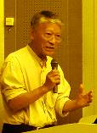
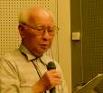
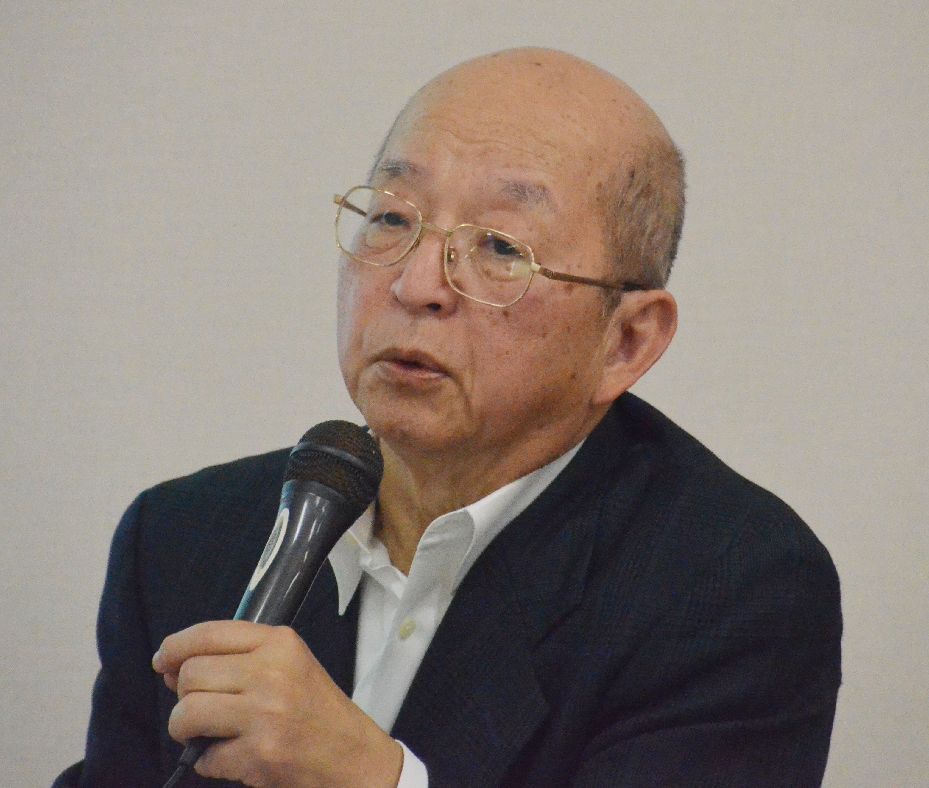
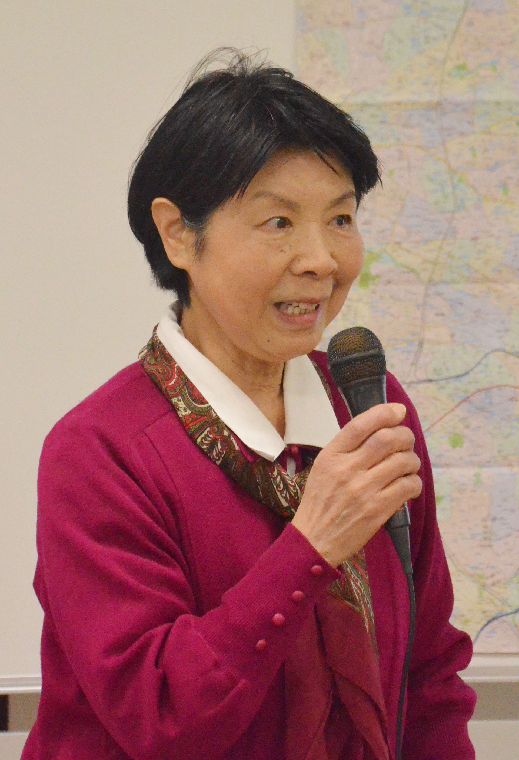
調布｢憲法ひろば｣は３月23日(土)13時から｢あくろすホール｣で第１４５回例会を開催。60年代の高度成長期に始まった東京外環道(｢外環｣と略)とリニア新幹線という２つの巨大開発事業がいまどうなっているか？ ジャーナリストであり｢外環｣の当事者でもある丸山重威さん(写真右)＝｢憲法ひろ
ば｣世話人の話を聞き議論した。司会は三宅征子世話人(写真
左)、記録はむらき数子世話人が担当。地下40メートルから
野川の水面にブクブクと吹き出る酸欠空気の不気味な動画
に、29人の参加者は度肝を抜かれ見入った。 （編集部）
｢憲法ひろば｣世話人

